ADSLUtility工具程序结构简要说明文档

应用构建以/MT 静态链接MFC库，故而exe较大，Release配置在Postbuild 脚本中使用upx进行了压缩处理。

各主要类的简要组成关系如下图

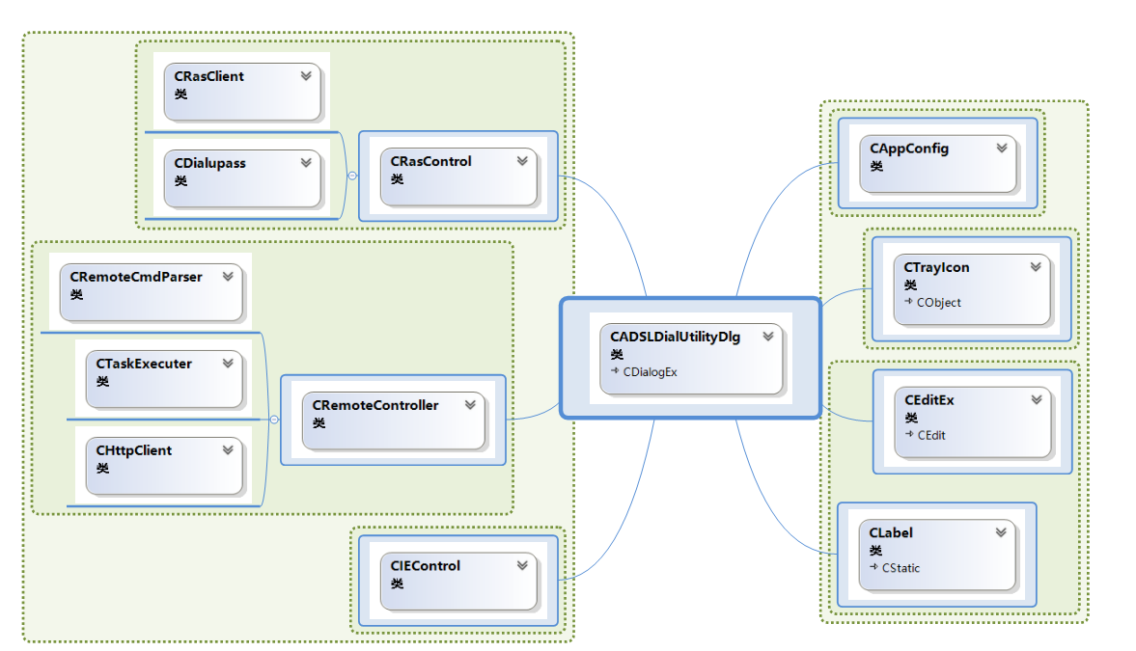

ADSL控制：

CRasControl 初始化时从系统中读取拨号信息列表

CDIaluppass 用于获取ADSL密码明文

CRasClient 用于拨号控制（Dial && HangUp）

IE控制：

CIEControl 用于删除IE临时文件和清空Cookie（以rundll32实现）

远程命令：

ClientID按约定从C:\clientId.txt读取

CRemoteController 管理远程命令fetch的线程以及执行。

CTaskExecuter 根据RemoteTask抽象执行相应的操作。

Json11 开源的json解析代码，C++11风格

HttpClient 下载文件和获取命令的通用类。

HttpSession 就是个辅助类，对*CInternetSession做简单的扩展，在HttpClient中用到。*

CDialUtility：

1. 所有的定时功能都以定时器（Timer）来实现，到时间关闭执行命令重新激发。（包括 定时删除Cookies, 定时删除Internet临时文件，定时自动切换IP）
2. 配置以Ini方式存于同名文件夹中，通过AppConfig类加载
3. TrayIcon类用于实现最小化到托盘的功能。